PROJEKAT IZ PRIMENJENE ELEKTRONIKE

NAZIV PROJEKTA:

Automobil na daljinsko upravljanje

MENTOR PROJEKTA:

Prof. Dr. Rajs Vladimir

PROJEKAT IZRADILI:

Nedeljković Miloš EE234/2018

Damnjanović Marko EE204/2018

Batas Vasilije EE180/2108

DATUM ODBRANE PROJEKTA:

06.10.2022.

Sadržaj

1. Uvod 3

2. Analiza problema prijemne i predajne strane 4

2.1 Predajni deo 5

2.2 Prijemni deo………………………………..……….………………………………………..…..11

3. Opis svih komponenti i podsistema uređaja 14

3.1. dsPIC30F4013 mikrokontroler……………………...…………...……………………………...14

3.2. Linearni naponski regulator LM7805..................................................................................15

3.3 Kolo za upravaljnje motorima……………….…………………………………………………..16

3.4. RF moduli - RS232 komunikacija predajnika i prijemnika …….………...……….....………18

3.5. Oscilatorsko kolo….………………………………………………………….………………….19

4. Algoritam rada sistema 20

4.1 Strana predajnika…………………………………………………………………………...……20

4.2 Strana prijemnika………………………………………………………………………….……..21

4.3 Bitni delovi koda - predajnik…………………………………………………………………….22

4.4 Bitni delovi koda - prijemnik………………………………….………………………………….23

5. Zaključak 24

6. Dodatak 25

7. Literatura....................................................................................................................................27

# Uvod

Radio kontrolisani (R/C) automobili su modeli automobila koji se mogu kontrolisati sa distance, koristeći specijalni predajnik. Termin R/C se koristi u dva slučaja:

Radio kontrolisani ili Daljinsko kontrolisani gde Daljinsko kontrolisani uključuje automobile koji su povezani na svoj kontroler pomoću kabla. R/C se danas obično odnosi na vozila koja su pod kontrolom radio-frekvencijskog linka.

U ovom projektu bavimo se izradom automobila na daljinsko upravljanje koji se sastoji od predajne i prijemne strane koje su međusobno povezane preko **RF** modula (eng. *Radio Frequency*) frekvencije **433.92MHz**.

Kontrolna jedinica za upravljanje automobilom sastoji se od *joystick*-a kojim se određuje smer kretanja, a za kretanje automobila se koriste dva električna motora od kojih jedan služi za promenu smera kretanja (levo - desno) a drugi kao pogonska jedinica koja pokreće automobil napred ili nazad i poseduje dve brzine kretanja za napred (*normal, turbo*).

Kao glavna logička jedinica u predajnoj i prijemnoj strani korišćen je mikrokontroler kompanije *Microchip*  pod nazivom **dsPIC30F4013**

Svaki deo prijemne i predajne strane biće detaljno razmatran u poglavljima koja slede, a kratki opis svih poglavlja možete pročitati ovde:

Projekat se sastoji iz 6 poglavlja :

1. poglavlje - uvod.
2. poglavlje – detaljno opisana analiza problema.
3. poglavlje – detaljno opisane sve komponente koje su korišćene za izradu ovog projekta.
4. poglavlje – opisan alogritam rada.
5. poglavlje - izveden je kratak zaključak o projektu.
6. poglavlje - spisak literature upotrebljene za izradu projekta, a na samom kraju nalaze se dodaci u kojima se nalaze šematici i *PCB layout*-i prijemne i predajne strane

# Analiza problema prijemne i predajne strane

Kao što smo ranije spomenuli projekat se sastoji od prijemne i predajne strane koje međusobno komuniciraju preko RF modula frekvencije 433.92MHz.

Najzahtevniji deo ovog projekat bilo je projektovanje i izrada elektronskih pločica prijemnog i predajnog dela. Pločice su napravljene od *pertinaks* materijala koji na jednoj strani ima tanak sloj bakra (slika 2.1).

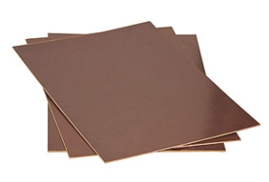Tehnika koja je korišćena u izradi konačnih pločica zasniva se na korišćenju toplote (uz pomoć pegle) za preslikavanje vodova na površini bakra, koji su prethodno *rutirani*  u pragramskom alatu *Altium Designer*, i kiseline koja izjeda višak bakra nakon preslikavanja vodova.

***Slika 2.1:*** *pločice pertinaksa*

U nastavku biće detaljno opisan rad prijemne i predajne strane kao i spisak komponenti koje su korišćene u izradi pomenutih električnih kola.

**2.1 Predajni deo**

**Predajni deo** našeg sistema (eng. *transmitter*) ima ulogu da putem RF modula pošalje informacije prijemnom delu, koje on potom obrađuje i koristi ih za upravljanje motorima na automobilu.

Predajana strana sastoji se iz 7 blokova (slika 2.1.a):

- Napajanje

- Reset kolo

- Pinovi za programiranje

- Upravljačko kolo (*joystick*)

- LED za indikaciju smera kretanja

- Mikrokontroler dsPIC30f4013

- RF predaja

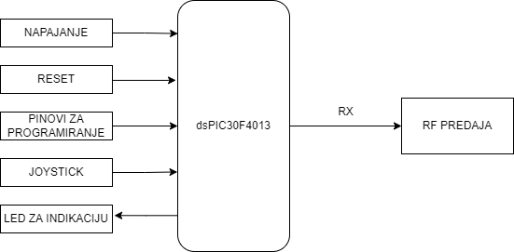

***Slika 2.1.a:*** *blok šema predajne strane*

**Napajanje**

Na ulaz je potrebno dovesti napon od 7V - 20V (slika 2.1.b) u našem slučaju koristili smo napon od 9V, kako bi ovaj podsistem radio pravilno. Navedeni napon dovodi se na linearni naponski stabilizator LM7805 koji na svom izlazu daje stabilnih 5V. Napon koji daje LM7805 je zapravo radni napon **mikrokontrolera dsPIC30f4013** koji upravlja logikom rada predajne pločice.

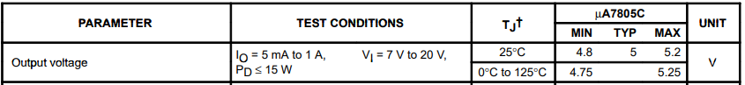

***Slika 2.1.b:*** *karakteristike LM7805*

Kako bi naponski stabilizator LM7805 radio ispravno, potrebno ga je povezati sa odgovarajućim kondenazatorima na način dole prikazan na slici (slika 2.1.c).

Po preporuci proizvodjača koja se nalazi u tehničkoj dokumentaciji.

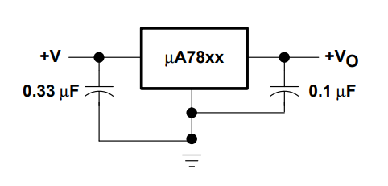

***Slika 2.1.c:*** *povezivanje LM7805*

**RESET**

Reset kolo sastoji od tastera sa *pull up* otpornikom, ovo kolo na izlazu daje logičku nulu kada je taster aktiviran tako da se na pin MCLR od mikrokontrolera dovodi logička jedinica sve vreme dok god je taster neaktivan, kada se aktivira taster kontroler se resetuje.

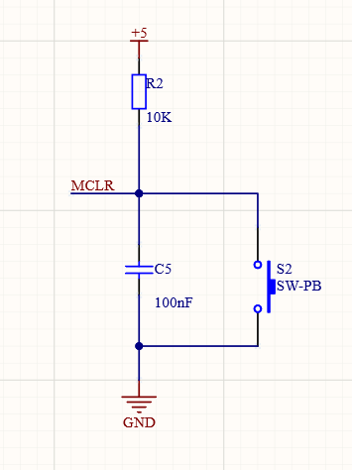Da bi se izbegao problem poskakivanja tastera (eng. *bouncing*), kao hardversko rešenje, paralelno tasteru, vezuje se kondenzator. Zbog toga što kondenzator ne dozvoljava nagle promene napona, na izlazu se neće videti poskakivanja koja bi potencijalno nastala da nije kondenzatora (slika 2.1.d).

***Slika 2.1.d:*** *prikaz reset kola*

**Pinovi za programiranje**

Pošto na realizovanoj predajnoj pločici ne postoji mogućnost korišćenja USB (eng. *Universal Serial Bus*) konekcije, potrebno je izvući 5 pinova za programiranje (šesti pin na programatoru se ne koristi u ovom slučaju).

Pinovi se povezuju odgovarajućim rasporedom sa programatorom PICKIT 2/3 (slika 2.1.e) koji programira mikrokontroler u zavisnosti od koda koji ’’*spustimo*’’ na njega. Pritom, jako je važno povezati prvi pin programatora pravilno, odnosno na MCLR pin za programiranje, 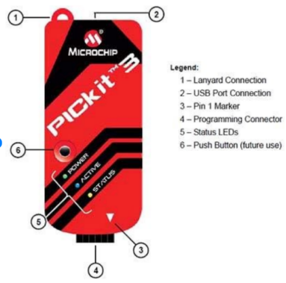kako ne bi došlo do kratkog spoja napajanja i mase, čime bi programator bio spržen.

***Slika 2.1.e:*** *programator PICkit3*

***JOYSTICK***

U ovom projektu opredelili smo se za korišćenje *joystick*-a kao upravljačke jedinice kojim se signalizira u kom smeru i pravcu želimo da se naš automobil kreće.

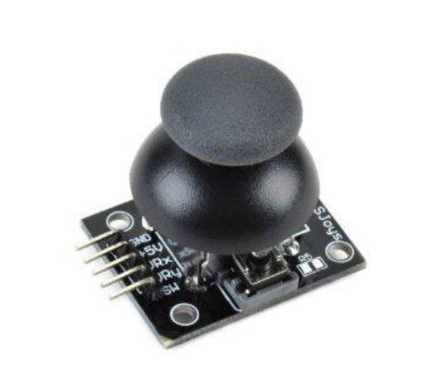Joystick poseduje 5 pinova (GND, +5V, VRx, VRy, SW) radi na način da u sebi sadrži dva potenciometra za x i z osu. Tako da pri kretanju palice po tim osama, napon na izlaznim pinovima VRx i VRz *joystick*-a se menja u opsegu od 0V do 5V (toliko je napajanje *joystick*-a) tako da možemo zaključiti u kom se položaju nalazi palica u svakom trenutku. Takođe u sebi poseduje i taster koji u izradi ovog projekta nismo koristili.

***Slika 2.1.f:*** *kolo sa diodama*

**LED indikacija**

LED diode se koriste za indikaciju prilikom pomeranja palice *joystick-a*, njima upravlja mikrokontroler. Ukoliko je mikrokontroler dobio ulazni signal na svom pinu da je palica pomerena u nekom smeru, on dalje šalje signal ka odgovarajućem izlaznom pinu i uključuje odgovarajuću LED diodu.

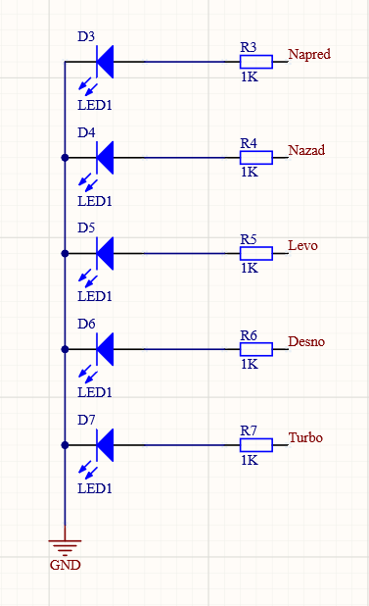Takođe postoji dodatna LED dioda koja je povezana na napajanje i služi kao indikacija da je napajanje uključeno.

***Slika 2.1.g:*** *kolo sa diodama*

**RF predajnik**

Da bi se komunikacija između predajne i prijemne strane uspešno izvršila, koristimo RF module.

Na predajnoj strani mikrokontroler RF modulu šalje određeni podatak (u našem slučaju niz nekih karaktera u zavisnosti od položaja palice *joystick-a*) preko serijske komunikacije.

RF modul se povezuje na mikrokontroler tako što se pin za slanje podataka (TX) od RF modula poveže na odgovarajući pin mikrokontrolera. Moguće je koristiti pin RF3 ukoliko se radi o primarnim pinovima UART1 (eng. *Universal Asynchronous Receiver Transmitter*), RC13 ako je reč o alternativnim pinovima UART1-a

ili u krajnjem slučaju RF5 ako koristimo UART2 serijsku komunikaciju.

Nakon toga se informacija koji ju prosledio mikrokontroler RF modulu sa predajne strane konačno putem etra prenosi na prijemnu stranu.

Takodje postoji opcija “*prisluškivanja*”, odnosno nadgledanja informacija koje se šalju sa predajnika na prijemnik.

Ukoliko korisnik želi da zna da li je predajnik poslao a prijemnik primio ono što treba, preko RS232 serijske komunikacije i čipa MAX232 može da “*prisluškuje’’* TX pin mikrokontrolera na predajnoj strani ili RX pin na prijemnoj strani. Podaci se zatim očitavaju putem treminala na računaru.

**2.2 Prijemni deo**

**Prijemna strana** sistema (eng. *receiver*) zadužena je za prihvatanje komandi od strane predajnika kako bi se izvršila funkcionalnost koja je zadata istom. Nakon prihvata informacije, predajna strana izvršava željenu radnju nad motorima.

Zajedničke komponente na prijemnoj i predajnoj strani koje se mogu videti sa blok šeme su: linearno napajanje, RESET kolo, mikrokontroler i pinovi za serijsku komunikaciju pa njih nećemo dodatno opisivati jer su opisani u prethodnom poglavlju.

Ono što se razlikuje u odnosu na predajnu stranu je RF prijemnog modula i kolo za upravljanje motorima. Na početku, kao i kod predajne strane, prvi preduslov je **napajanje** (*Slika 2.2.b)*. Takođe se koristi napajanje od 9V za logiku rada mikrokontrolera i odvodi se na linearni naponski regulator koji spušta napon na stabilnih 5V. Neophodno je napomenuti da postoji i napon kojima se napaja rad motora. On je nezavistan od napajanja koje se koristi za rad prijemne pločice.

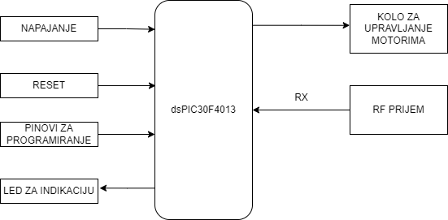

***Slika 2.2.a***: *blok dijagram prijemnog dela*

**RF prijemnik**

Ono što je na prijemnoj strani veoma bitno je **RF prijemni modul**, koji kroz etar prima komande od strane RF predajnika.

Pin RX prijemnog modula povezan je sa RX pinom mikrokontrolera. Ako se koristi primarna UART1 serijska komunikacija, onda se radi o pinu RF2, za alternativnu UART1 komunikaciju reč je o pinu RC14, a ako se koristi UART2, onda se koristi pin RF4 mikrokontrolera.

Komunikacija između RF prijemnika i mikrokontrolera obavlja se preko RS232 serijske komunikacije. Ono što je bitno naglasiti je da ovaj modul hvata razne smetnje iz etra, te ono što se pošalje sa RF predajnika neće biti sve što hvata RF prijemnik. U etru dolazi do određenih preklapanja frekvencija na kojima se podaci šalju, što znači da RF prijemnik prima određene informacije koje nisu baš pogodne za rad prijemne pločice. Zato se sa predajne strane šalje niz karaktera (string) koji sadrži velik broj karaktera, pa ako stigne zadovoljavajuć broj tačno određenih karaktera, komanda će se izvršiti. Na taj način vrši se selekcija informacija koje dolaze iz etra.

**Kolo za upravljanje motorima**

Najveća razlika kod prijemne i predajne pločice ogleda se u dodatnim komponentama koje sačinjavaju kolo za upravlajnje motorima. Električna šema tog kola je prikazana na slici 2.2.b

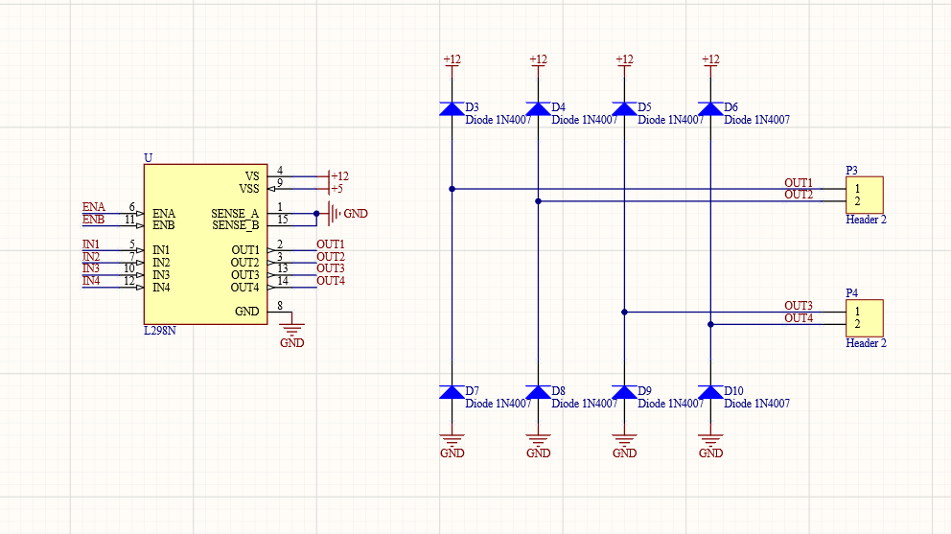

***Slika 2.2.b***: el. šema kola za upravljanjem motorima

Osnovna kompnenta celog prethodno pomenutog kola predstavalja H-most pod nazivom L298N (ova komponenta biće detaljno razmatrana u poglavlju broj 3).

# Opis svih komponenti i podsistema uređaja

**3.1. dsPIC30F4013 mikrokontroler**

**Mikrokontroler** je digitalna elektronska komponenta u obliku integrisanog kola. Namena mikrokontrolera je upravljanje uređajima i procesima, pa u sebi ima integrisan mikroprocesor, memoriju, digitalne i analogne ulaze i izlaze, digitalne satove (“tajmere”), brojače (“kauntere”), oscilatore, komunikacione sklopove (“interfejse”) i druge podatke za koje je nekada bio potreban niz čipova odnosno integrisanih kola. Mikrokontroler normalno radi u kontrolnoj petlji, dakle očitava ulaze i zatim podešava izlaze u skladu sa svojim programom.

U ovom projektu koristili smo mikrokontroler dsPIC30F4013 (*slika* 3.1a), od kompanije *Microchip.* On radi na napon od 3.3V ili 5V. U njemu je implementirano 5 portova (A, B, C, D, F), isto toliko tajmera, 2 UART modula sa FIFO baferima i 12-bitni (A/D) konvertor sa 13 ulaznih kanala.

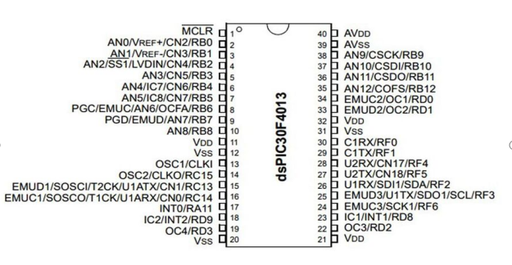

***Slika* 3.1.a** *dsPIC30F4013*

**3.2. Linearni naponski regulator LM7805**

***LM7805***je linearni naponski regulator koji na svom izlazu daje fiksni stabilni napon od 5V, dok je minimalni pad napona 2V. To bi značilo da napon na ulazu regulatora mora biti najmanje 7V kako bi vrednost izlaznog napona bila stabilna. Kondenzatori vezani u paraleli sa ovim naponskim regulatorom su korisni jer služe za eliminaciju neželjenih signala visokih frekvencijskih učestanosti.

Nedostatak ovog kola jeste veliko zagrevanje pod opterećenjem, odnosno što je opterećenje veće, to se komponenta više greje i na taj način može biti spržena. Na prvi pin se dovodi ulazni napon, drugi se povezuje sa masom, treći služi za generisanje izlaznog napona od 5V.

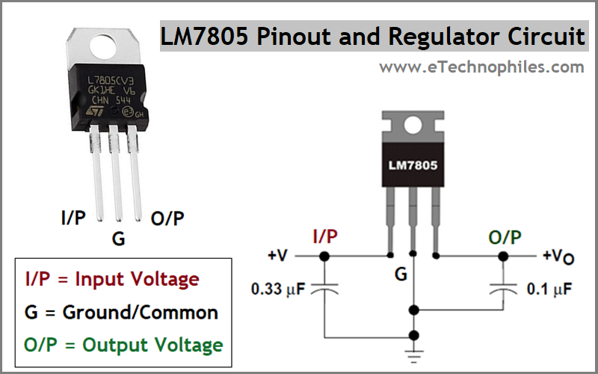

***Slika 3.2.a:*** *Linearni naponski regulator LM7805*

**3.3. Kolo za upravljanje motorima**

Ovo kolo se sastoji od dva DC (eng. *Direct Current*) motora kojima se upravlja pomoću L298N drajvera koji se sastoji od 2 H-mosta. Raspored nožica sa oznakama prikazan je na slici 3.3.a.

Za napajanje motora se koristi jednosmernih 6V, dok je izlazna struja ovog kola do 2A. Napajanje logičkih kola unutar integrisanog kola je sa jednosmernim naponom od 5V. Ovo napajanje se dovodi na pin sa oznakom Vss.

Upravljanje ovim motorima se vrši pomoću 4 digitalna pina za smer (*Input 1* i *Input 2* za prvi motor, odnosno *Input 3* i *Input 4* za drugi motor) i 2 PWM (eng. *Pulse Width Modulation*) pina za kontrolu brzine (*Enable A* za prvi i *Enable B* za drugi motor ).

Na ulaz za regulaciju brzine dovodimo povorku pravougaonih impulsa ( *PWM* signal ) sa različitim faktorom ispune koji je proporcionalan željenoj brzini kretanja motora. U našem slučaju postoje dve brzine za kretanje u napred. Prva brzina je podešena PWM signalom 80% faktora ispune, a druga brzina faktorom ispune od 100%. Što predstavlja 5V i 6V retrospektivno napon na motorima.

Na ulaze za regulaciju smera kretanja (*input 1/2/3/4*) dovodimo logičku jedinicu ili logičku nulu. U zavisnosti od toga svaka od logičkih kapija na izlazu daje logičku jedinicu ili nulu čime uključuje ili isključuje određeni tranzistor, a samim tim se i određuje putanja prolaska struje kroz kolo. Tako da se na izlazima (Out 1/2/3/4) dobije odgovarajući pad napona za upravljanje motorima.

Prilikom korišćenja ovog čipa potrebno je dodati po 4 paralelno vezane zamajne diode za svaki H most. Motor je induktivni potrošač što žnači da prilikom gašenja motora struja bude i dalje različita od nule, to može dovesti do spaljivanja tranzistora u kolu. Ove diode štite tranzistore prilikom gašenja motora, time što preuzimaju na sebe svu indukovanu struju. One takođe sprečavaju prevelik skok napona, ograničavajući ga na zbir napona napajanja i napona na zamajnoj diodi. U nastavku sledi prikaz uprošćene šeme kola L298N (slika 3.2.b) na kojoj se vide pomenuti upravljački signali, signali dozvole itd.

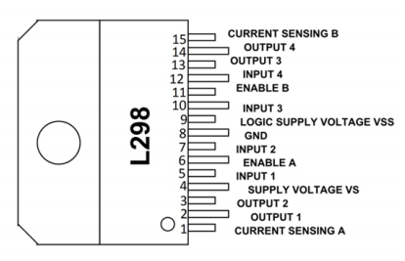

***Slika 3.3.a:*** *L298N - raspored nožica drajvera*

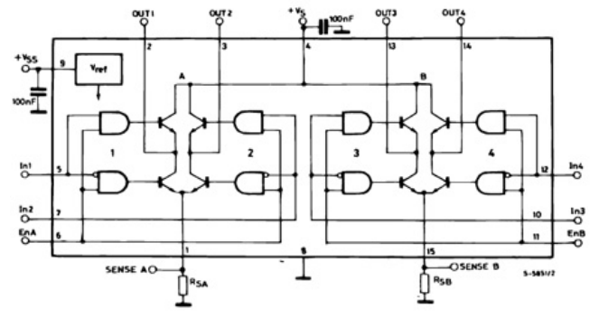

***Slika 3.3.b:*** *Šema L298N kola*

**3.4. RF moduli - RS232 komunikacija predajnika i prijemnika**

RF predajnik (Slika 3.4.a), kojim se šalju podaci sa predajne pločice, odnosno daljinskog upravljača. Na osnovu pomeranja palice *joystick*-a, odgovarajuća informacija se kroz etar prosleđuje predajnoj strani. Frekvencije predajnika i prijemnika moraju biti uparene kako bi se komunikacija uspešno obavila.

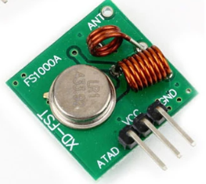Napon napajanja za njega iznosi 3-12V, strujna potrošnja 9-40mA, radna frekvencija 315 - 433.92MHz. Snaga prenosa je 10mW dok je brzina prenosa podataka 4kb/s

***Slika 3.4.a:*** *RF predajnik*

Za kompletnu komunikaciju neophodan je i RF prijemnik. On prima informaciju preko antene, nakon čega se izvršavaju zadate naredbe koje su poslate pomoću RF predajnika. RF prijemnik je prikazan na slici 3.4.b.

Napon napajanja je 5V ± 0.5V, strujna potrošnje manja od 5.5mA, radna frekvencija: 315MHz – 433.92MHz. Osetljivost prijemnika -105dB

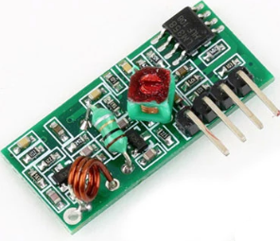

***Slika 3.4.b:*** *RF prijemnik*

**3.5. Oscilatorsko kolo**

Kvarcni ili kristalni oscillator (Slika 3.5.a) je sklop koji koristi mehaničku rezonanciju vibracije kristala (najčešće kvarca) kako bi stvorio električni signal vrlo precizne frekvencije. Oscilatorsko kolo satoji iz dva kondenzatora od 33pF i kristala od 10MHz. Kolo oscilatora prikazano je na (slici 3.5.b).

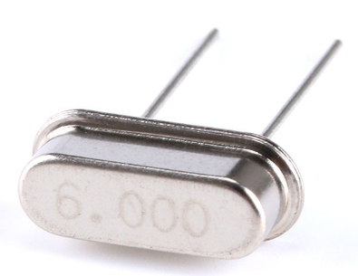

***Slika 3.4.a:*** *Kristal*

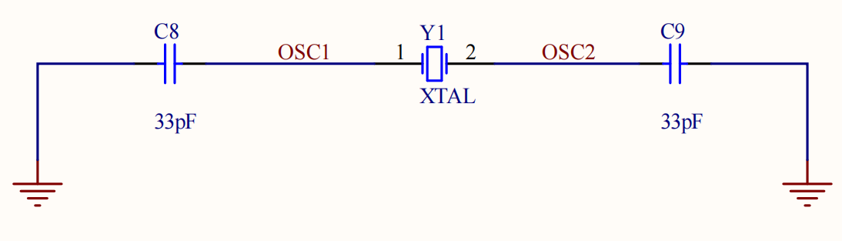

***Slika 3.4.a:*** *Oscilatorsko kolo*

# Algoritam rada sistema

## Strana predajnika

Sirovi0 i sirovi1 predstavljaju vrednosti nakon A/D konverzije, minimalna vrednost je 0 a maksimalna 4095 što predstavlja napon potenciometra na *joystick-u* 0V i 5V redom.

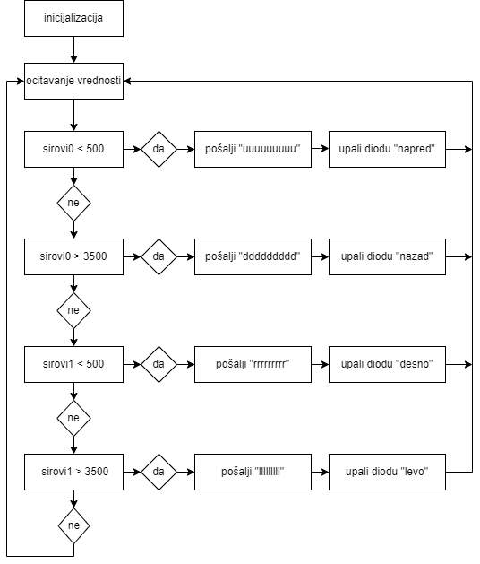

***Slika 4.1.a:*** *Algoritam rada predajne strane*

## Strana prijemnika

tempRX predstavalja vrednost koji je RF prijemni modul primio.

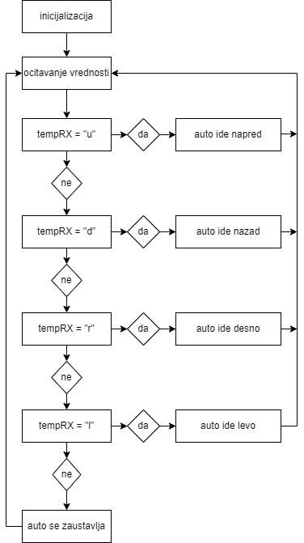

***Slika 4.2.a:*** *Algoritam rada prijemne strane*

## Bitni delovi koda – predajnik

Funkcija za očitavanje vrednosti A/D konvertora iz bafera (slika 4.3.a). Sirovi0 očitava vrednost kretanja palice *joystick-a* po x osi, dok sirovi1 očitava vrednost kretanja palice po y osi.

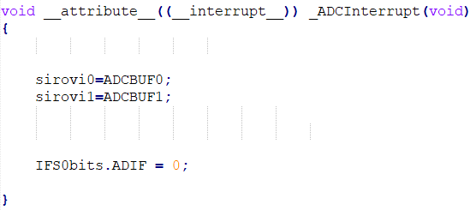

***Slika 4.3.a:*** *Funkcija za očitavanje vrednosti sa A/D konvertora*

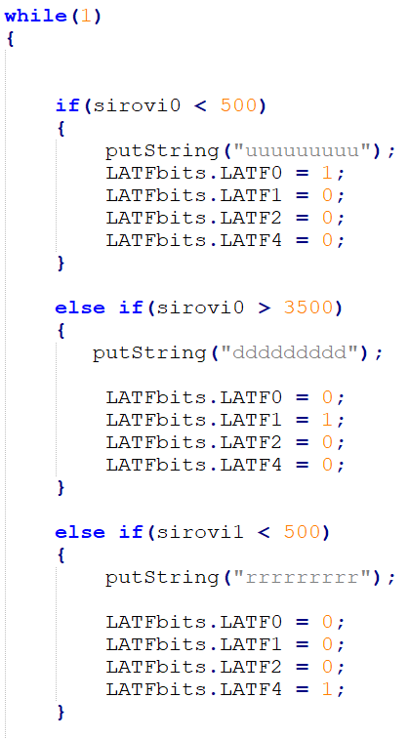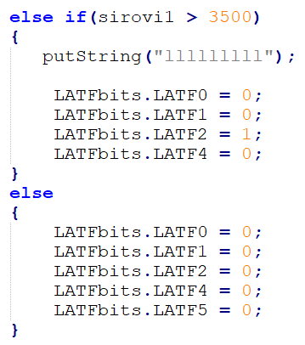Glavni deo main funkcije, nakon inicijalizacije, u kojoj šaljemo odgovarajuće komande preko serijske komunikacije na RF predajni modul, i palimo odgovarajuće diode za indikaciju smera kretanja automobila (slika 4.3.b)

***Slika 4.3.b:*** *Glavni deo main funkcije*

## Bitni delovi koda – prijemnik

Preko serijske komunikacije očitavamo vrednost RF prijemnog modula. Funkcija za to je prikazana na slici 4.4.a.

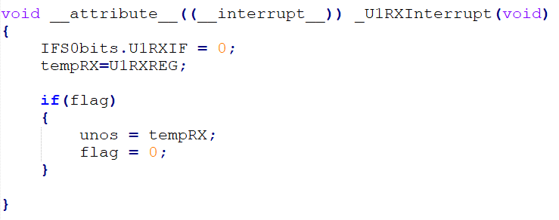

***Slika 4.4.a:*** *Funkcija za očitavanje vrednosti sa RF modula*

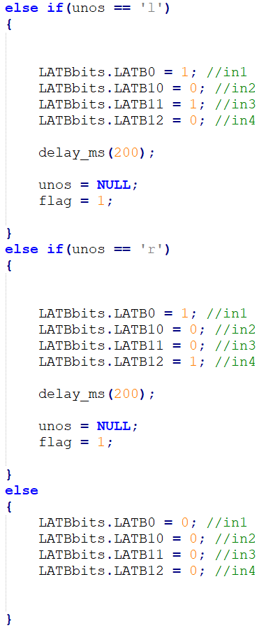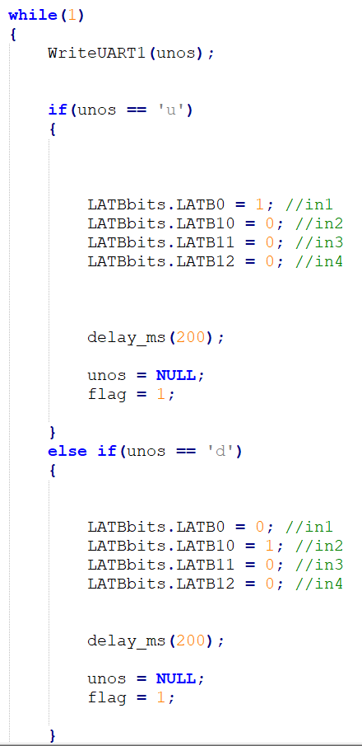Glavni deo main funkcije gde šaljemo komande za pokretanje motora preko H mosta, u zavisnosti od vrednosti koje smo očitali pomoću funkcije sa slike 4.4.a.

***Slika 4.4.b:*** *Glavni deo main funkcije*

# Zaključak

Po završetku projekta možemo doći do zaključka da ovakav sistem ima dosta mana i prostora za unapređenje u odnosu na druge realizacije sličnih projekata sa istim ciljem.

Sistem nije ekonomski isplativ ako se realizuje u većem broju uzimajući u obzir količinu rada i vreme potrebno za realizaciju svake pločice pojedinačno tehnikom opisanom u poglavlju broj 2. Moguće je sistem napraviti pogodnim za serijsku proizvodnju ukoliko bi se pločice proizvodile mašinski a samim tim bi se povećao i kvalitet samih pločica i vodova.

Za unapređenje ovog sitema moguće je koristiti punjive baterije umesto fiksnih napajanja, bolju modulaciju za komuniciranje između prijemnika i predajnika, koja je manje osetiljiva na šum i smetnje u dodnosu na ASK modulaciju koja je korišćena u ovom projektu i još mnogo toga.

U našem slučaju ovo je bio studentski projekat za sticanje novih znanja i iskustva iz oblasti projektovanja hardvera, samim tim je razumljivo da nisu korišćene najbolje komponente i tehnike pri izradi ovog projekta i da je sistem moguće uspešno realizovati na mnogo efikasniji i precizniji način.

# Dodatak

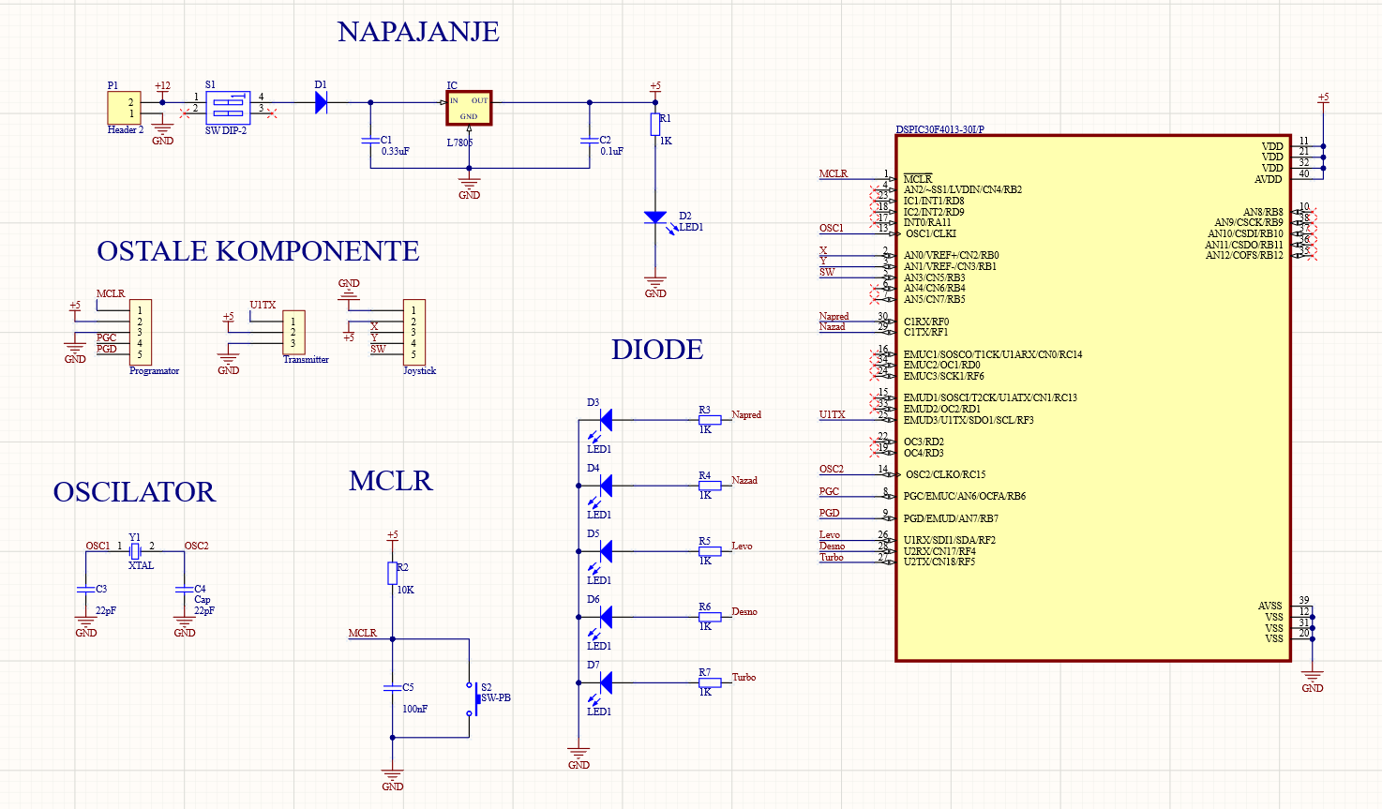

***Slika 6.a:*** *Schematic predajnik*

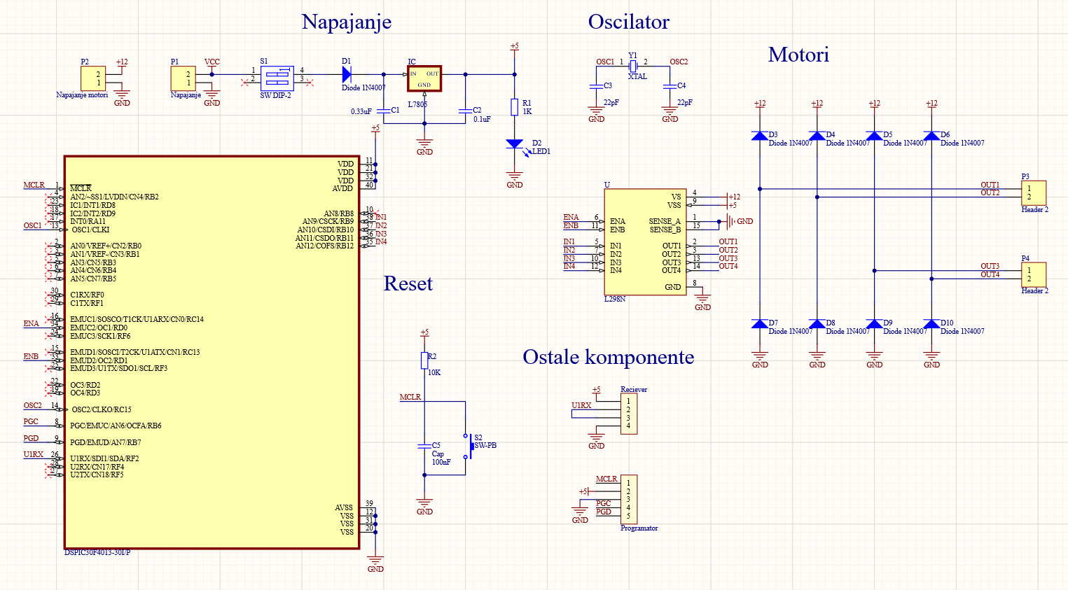

***Slika 6.b:*** *Schematic prijemnik*

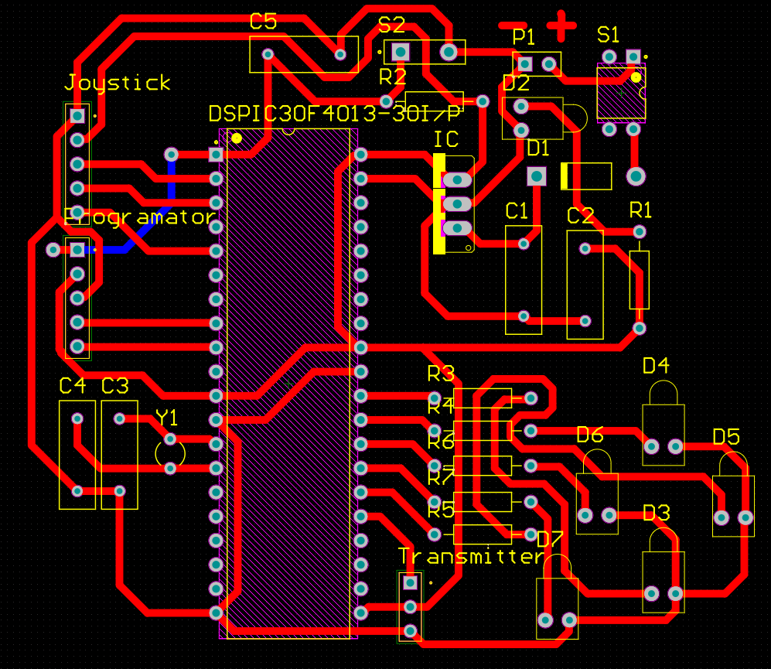

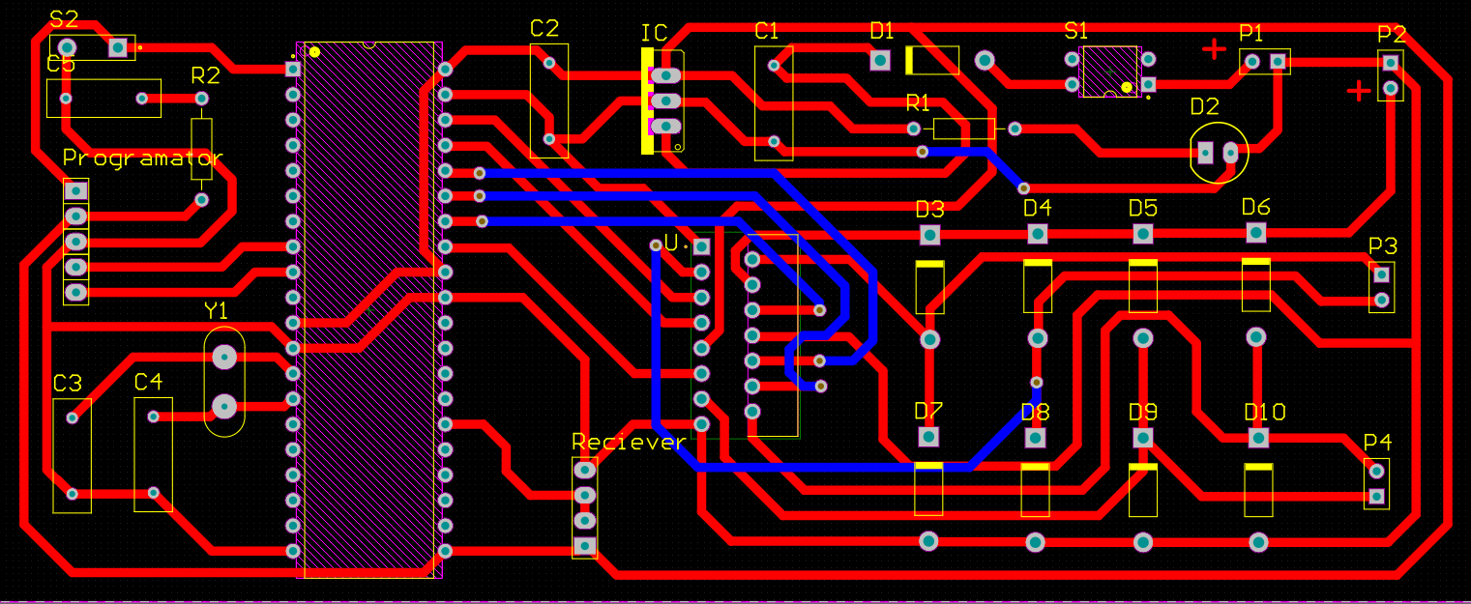***Slika 6.c:*** *PCB predajnik*

***Slika 6.d:*** *PCB prijemni*

# Literatura

[ 1 ] Predavanja iz Senzora i aktuatora, Bajić Jovan.

[ 2 ] Mikrokontroler dspic30f4013 datasheet, https://ww1.microchip.com/downloads/en/devicedoc/70138c.pdf

[ 3 ] L298N datasheet, <https://www.sparkfun.com/datasheets/Robotics/L298_H_Bridge.pdf>

[ 4 ] Praktikum za vežbe iz Primenjene elektronike, Vladimir Rjas, Novi Sad, Ftn 2020

[ 5 ] L7805 datasheet, <https://www.st.com/resource/en/datasheet/l78.pdf>

[ 6 ] Pertinaks – materijal I njegove karakteristike, https://www.termoplast.rs/tehnicki-laminat/pertinaks/